รายงานผลการปฏิบัติงาน
องค์การบริหารส่วนตำบลนาเคียน
ประจำปี พ.ศ. 2549

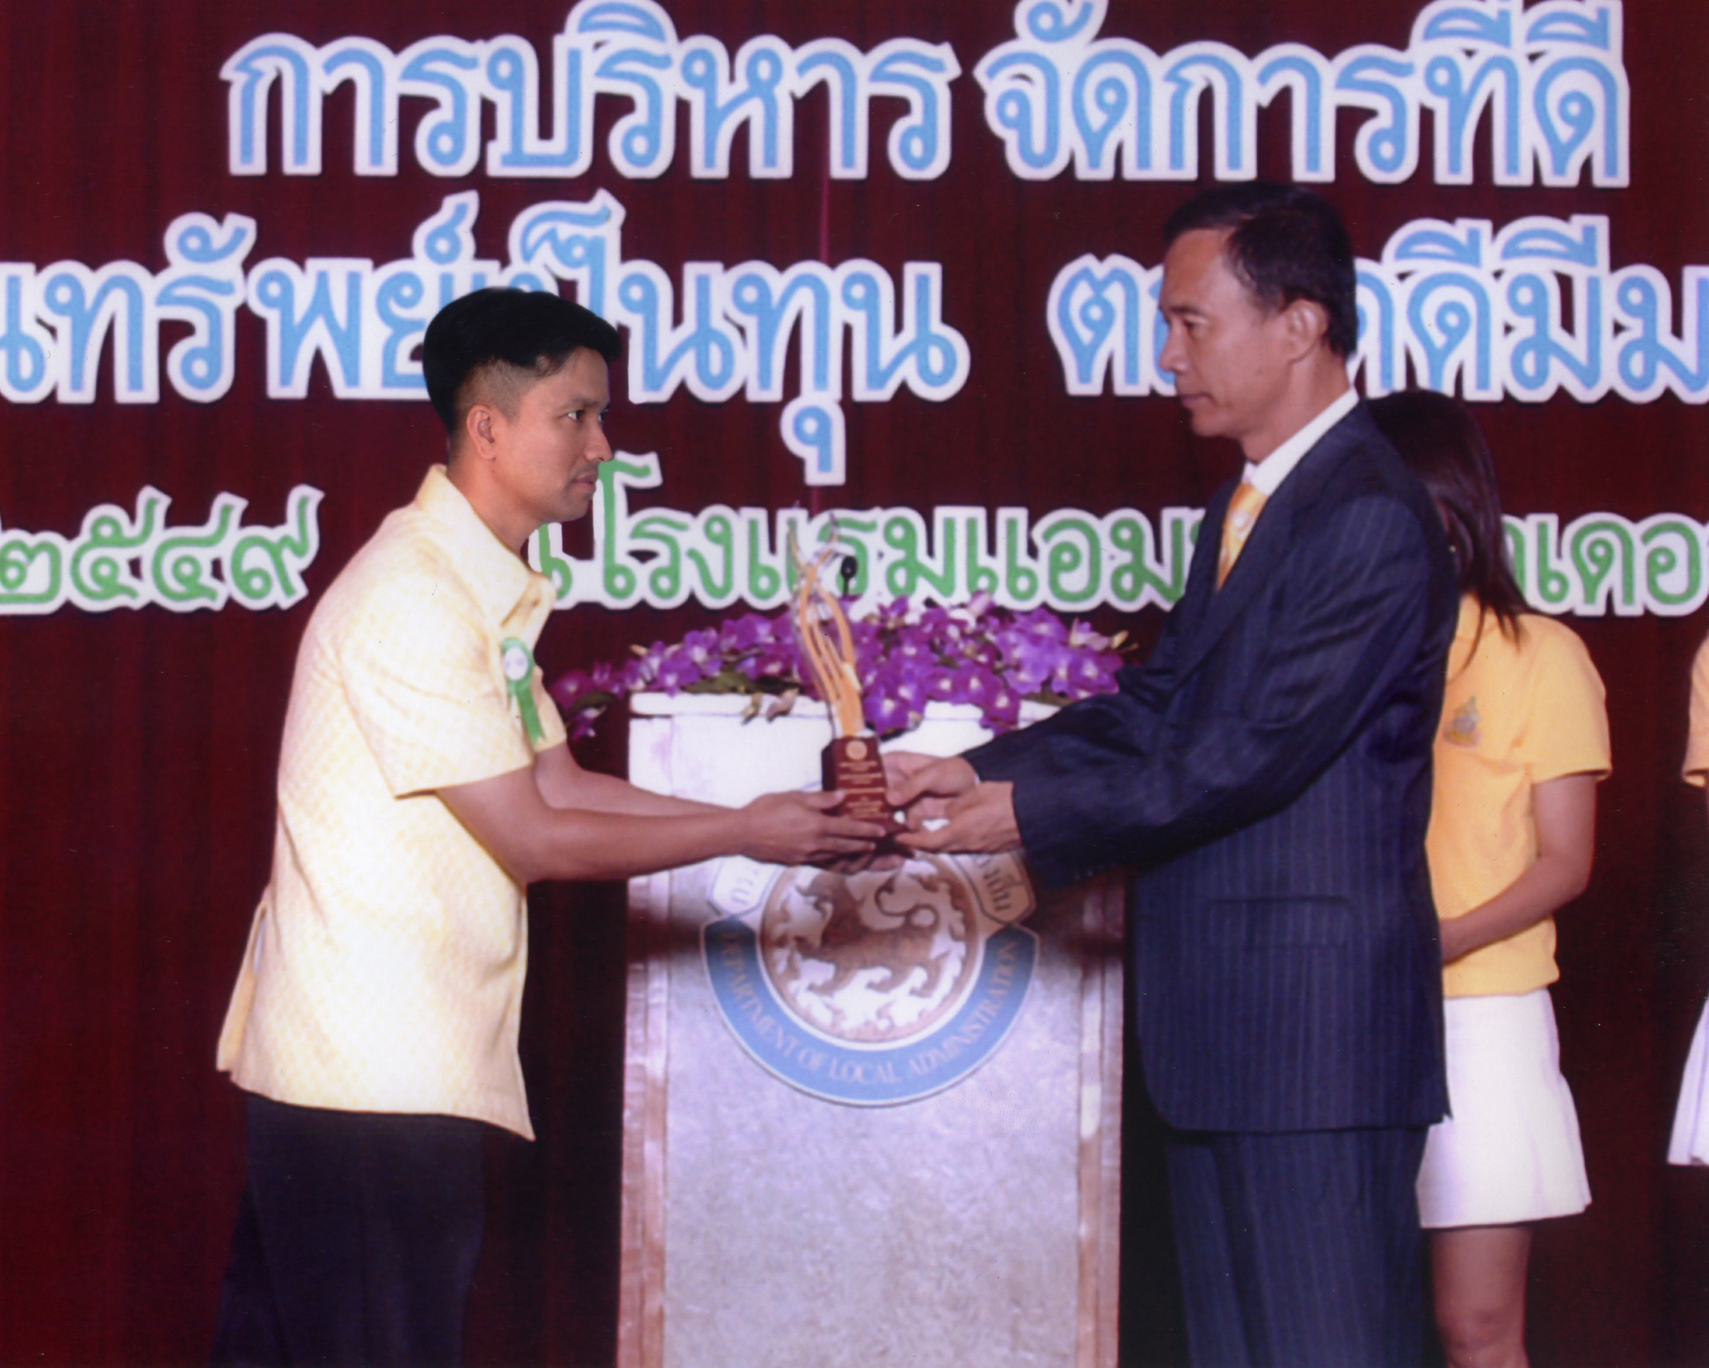

สำนักปลัด อบต.นาเคียน
ตำบลนาเคียน อำเภอเมือง
จังหวัดนครศรีธรรมราช

รายงานผลการปฏิบัติงานประจำปีงบประมาณ 2549
นโยบายและยุทธศาสตร์การพัฒนาในการทำงานของคณะผู้บริหาร
องค์การบริหารส่วนตำบลนาเคียน

โดยยึดหลักตาม วิสัยทัศน์ของตำบล “คุณภาพชีวิตดี มีคุณธรรม สืบสานประเพณีวัฒนธรรม สาธารณูปโภคพร้อม สภาพแวดล้อมน่าอยู่ ประชาคมมีส่วนร่วม” จึงได้นำนโยบายและยุทธศาสตร์ ในการทำงานดังนี้
ด้านโครงสร้างพื้นฐาน
ด้านส่งเสริมคุณภาพชีวิต
ด้านการจัดระเบียบชุมชน สังคม และการรักษาความสงบเรียบร้อย
ด้านการวางแผนส่งเสริมการลงทุน การพาณิชยกรรม และการท่องเที่ยว
ด้านการบริหารจัดการและการอนุรักษ์ทรัพยากรธรรมชาติและสิ่งแวดล้อม
ด้านศิลปวัฒนธรรม จารีตประเพณี และภูมิปัญญาท้องถิ่น
ยุทธศาสตร์การพัฒนา
1. ยุทธศาสตร์ด้านพัฒนาคุณภาพชีวิต
1.1 การอุดหนุนเงินทุนให้กับกลุ่มอาชีพต่างๆ
1.2 การสงเคราะห์ผู้สูงอายุ/ผู้พิการ/ผู้ป่วยโรคเอดส์
1.3 การส่งเสริมสนับสนุนการแข่งขันกีฬา
1.4 การส่งเสริมสนับสนุนการศึกษาให้มีคุณภาพ
1.5 การพัฒนางานด้านสาธารณสุข และการควบคุมโรคติดต่อ
2. ยุทธศาสตร์ด้านการอนุรักษ์และฟื้นฟูศาสนาศิลปวัฒนธรรมประเพณี และภูมิปัญญาท้องถิ่น
2.1 การอนุรักษ์และฟื้นฟูศาสนาศิลปวัฒนธรรมประเพณีและภูมิปัญญาท้องถิ่น
2.2 การบูรณะและบำรุงรักษาศาสนสถาน
3. ยุทธศาสตร์ด้านโครงสร้างพื้นฐาน
3.1 การบำรุงรักษาเส้นทางคมนาคม
3.2 การจัดการไฟฟ้าสาธารณะ
4. ยุทธศาสตร์ด้านการพัฒนาแหล่งน้ำรวมทั้งพัฒนาระบบป้องกันและแก้ไขปัญหาน้ำท่วม
4.1 แนวทางการจัดให้มีน้ำในการอุปโภค บริโภคอย่างเพียงพอ
4.2 แนวทางการพัฒนาแหล่งน้ำ การระบายน้ำและป้องกันปัญหาน้ำท่วม
5. ยุทธศาสตร์การพัฒนาด้านการบริหารจัดการและอนุรักษ์ทรัพยากรธรรมชาติและสิ่งแวดล้อม
5.1 การส่งเสริมและรักษาสภาพแวดล้อม
5.2 การเพิ่มประสิทธิภาพในการจัดเก็บขยะมูลฝอยและสิ่งปฏิกูล
6. ยุทธศาสตร์ด้านการบริหารจัดการองค์การ
6.1 การพัฒนาสถานที่ และการให้บริการที่ทันสมัยและมีประสิทธิภาพ
6.2 การพัฒนาโครงสร้าง/บุคลากรขององค์กร และมีเทคโนโลยีที่ทันสมัย
6.3 การให้ประชาชนมีส่วนร่วมในการบริหารจัดการองค์กร
6.4 การบริหารจัดการตามหลักธรรมาภิบาล
6.5 การติดตามประเมินผลการพัฒนาท้องถิ่น
6.6 การป้องกันภัยฝ่ายพลเรือนและบรรเทาสาธารณภัย
รายรับ
ในปีงบประมาณ 2549 องค์การบริหารส่วนตำบลนาเคียน ได้ประมาณการรายรับไว้...14,646,935.- บาท
และประมาณการเพิ่มเติม ....2,798,000.-...รวมประมาณการ 17,444,935.- บาท รับจริง....20,572,074.28...บาท รับจริงสูงกว่าประมาณการจำนวน...3,127,139.28....บาท
รายจ่าย
ได้ตั้งงบประมาณรายจ่ายไว้จำนวน...17,444,935....บาท จ่ายจริงจำนวน....14,879,311.02...บาท
เงินสะสม
ในปีงบประมาณ 2549 องค์การบริหารส่วนตำบลนาเคียน มีเงินสะสม จำนวน 15,309,810.47 บาท
นำไปใช้จ่ายจำนวน....7,752,738.-....บาท

รายรับจริง ประจำปีงบประมาณ พ.ศ. 2549
หมวดภาษีอากร
ภาษีโรงเรือนและที่ดิน 55,613 บาท
ภาษีป้าย 9,788 บาท
ภาษีบำรุงท้องที่ 35,434.55 บาท
ภาษีมูลค่าเพิ่ม 7,222,940 บาท
ภาษีสุรา 1,046,070.19 บาท
ภาษีสรรพสามิต 4,605,324.38 บาท
ภาษีธุรกิจเฉพาะ 41,023.52 บาท
ค่าธรรมเนียมจดทะเบียนสิทธิ และนิติกรรมที่ดิน 934,749 บาท
ค่าภาคหลวงปิโตรเลียม 58,891.82 บาท
ค่าภาคหลวงแร่ 71,776.18 บาท
รวมหมวดภาษีอากร 14,081,611.57 บาท
หมวดค่าธรรมเนียม ค่าปรับและใบอนุญาต
ค่าธรรมเนียมเกี่ยวกับใบอนุญาตการขายสุรา 8.73 บาท
ค่าธรรมเนียมเก็บขยะมูลฝอย 107,440 บาท
ค่าธรรมเนียมใบอนุญาตก่อสร้างอาคาร 4,170 บาท
ค่าปรับผิดสัญญา 18,057 บาท
ค่าธรรมเนียมการรับสมัคร 1,000 บาท
รวมหมวดค่าธรรมเนียม ค่าปรับและใบอนุญาต 130,675.73 บาท
หมวดรายได้จากทรัพย์สิน
ดอกเบี้ยเงินฝากธนาคาร 258,525.82 บาท
รวมหมวดรายได้จากทรัพย์สิน 258,525.82 บาท
หมวดรายได้เบ็ดเตล็ด
ค่าขายแบบแปลน 206,500 บาท
รายได้เบ็ดเตล็ดอื่นๆ 182,520.16 บาท
รวมหมวดรายได้เบ็ดเตล็ด 389,020.16 บาท
หมวดเงินอุดหนุนทั่วไป
เงินอุดหนุนทั่วไป 5,712,241 บาท
รวมหมวดเงินอุดหนุน 5,712,241 บาท
รวมรายรับจริงทั้งหมด 20,572,074.28 บาท

งบประมาณรายจ่ายประจำปีงบประมาณ 2549
รายการ | งบประมาณรายจ่ายจริง
งบกลาง | 596,936.40
เงินเดือน | 1,670,497.68
ค่าจ้างประจำ | 94,800
ค่าจ้างชั่วคราว | 305,520
ค่าตอบแทน | 1,505,144
ค่าใช้สอย | 1,018,333.07
ค่าวัสดุ | 560,388.40
ค่าสาธารณูปโภค | 80,089.60
เงินอุดหนุน | 1,709,437.87
ค่าครุภัณฑ์ | 1,984,700
ค่าที่ดินและสิ่งก่อสร้าง | 5,092,464
รายจ่ายอื่นๆ | 261,000
รวม | 14,879,311.02

การดำเนินการโครงการในปีงบประมาณ 2549 ตามนโยบายของผู้บริหารและยุทธศาสตร์การพัฒนาตามแผนพัฒนาท้องถิ่น
1. นโยบายการพัฒนายุทธศาสตร์ด้านการพัฒนาคุณภาพชีวิต
การอุดหนุนเงินทุนให้กับกลุ่มอาชีพต่างๆ เพื่อการส่งเสริมอาชีพและสร้างความเข้มแข็งให้กับชุมชน ใช้งบประมาณ 345,000 บาท
การสงเคราะห์ผู้สูงอายุ/ผู้พิการ/ผู้ป่วยโรคเอดส์
จ่ายเบี้ยยังชีพผู้สูงอายุ จำนวน 173 คน อัตรารายละ 300 บาท/เดือน
ใช้งบประมาณ 622,800 บาท
จ่ายเบี้ยยังชีพคนพิการ จำนวน 10 คน อัตรารายละ 500 บาท/เดือน
ใช้งบประมาณ 60,000 บาท
ค่าช่วยเหลือผู้พิการในเขตพื้นที่ จำนวน 31 คน ใช้งบประมาณ 62,000 บาท

การส่งเสริมสนับสนุนการแข่งขันกีฬา
จัดการแข่งขันกีฬาประจำตำบล(ต้านยาเสพติด) ประจำปี 2549 ใช้งบประมาณ 101,379 บาท
อุดหนุนศูนย์กีฬาประจำหมู่บ้านหมู่ที่ 1-9 ใช้งบประมาณ 54,000 บาท
อุดหนุนโรงเรียนเพื่อจัดซื้ออุปกรณ์กีฬา ใช้งบประมาณ 36,000 บาท
โครงการอบรมเยาวชน ใช้งบประมาณ 40,000 บาท
โครงการทัศนศึกษาดูงาน ใช้งบประมาณ 9,500 บาท

การพัฒนางานด้านสาธารณสุข และการควบคุมโรคติดต่อ
อุดหนุนให้กับสถานีอนามัยบ้านทุ่งโหนด หมู่ที่ 3 และสถานีอนามัยบ้านเหมืองหัวทะเล ในโครงการปฏิบัติการเชิงรุกและควบคุมโรคไข้เลือดออก จำนวน 60,000 บาท

2. นโยบายด้านการอนุรักษ์และฟื้นฟูศาสนาศิลปวัฒนธรรมประเพณี และภูมิปัญญาท้องถิ่น
การอนุรักษ์และฟื้นฟูศาสนาศิลปวัฒนธรรมประเพณีและภูมิปัญญาท้องถิ่น
การจัดโครงการเข้าสุนัตหมู่ ใช้งบประมาณ 30,650 บาท
การจัดโครงการวันสงกรานต์สรงน้ำพระ-ผู้สูงอายุ ใช้งบประมาณ 20,295 บาท
สนับสนุนการจัดงานประเพณีแห่เรือพระ ใช้งบประมาณ 16,900 บาท
อุดหนุนการจัดงานประเพณีวันสารทเดือนสิบ ใช้งบประมาณ 5,000 บาท
อุดหนุนศูนย์ข้อมูลข่าวสารอำเภอ ใช้งบประมาณ 3,000 บาท
การบูรณะและบำรุงรักษาศาสนสถาน
อุดหนุนให้กับมัสยิดเพื่อเป็นค่าใช้จ่ายในการก่อสร้าง/บำรุงรักษาศาสนสถาน มัสยิด จำนวน 10 แห่ง ใช้งบประมาณ 400,000 บาท
วัด จำนวน 2 แห่ง ใช้งบประมาณ 80,000 บาท
อุดหนุนกลุ่มกอรี เพื่อเป็นค่าตอบแทนวิทยากร ใช้งบประมาณ 30,000 บาท
3. ยุทธศาสตร์ด้านโครงสร้างพื้นฐาน
การบำรุงรักษา/ก่อสร้าง/ซ่อมแซมเส้นทางคมนาคม
1.โครงการซ่อมแซมผิวทางถนนลาดยางสายมะขามชุม-นาเคียน หมู่ที่ 1,3 และ 9 ใช้งบประมาณ 279,000 บาท
2. โครงการปรับปรุงถนนซอยต้นแซะ –มะขามชุม หมู่ที่ 1 ใช้งบประมาณ 66,000 บาท
3. โครงการปรับปรุงถนนสายทุ่งป๋อง หมู่ที่ 1 ใช้งบประมาณ 31,700 บาท
4. โครงการก่อสร้างถนนสายบ้านตก-ชลประทาน ใช้งบประมาณ 36,500 บาท
5. โครงการก่อสร้างถนนคสล.สายหัวทะเล-สามแยกโต๊ะโอ๊ หมู่ที่ 1 ใช้งบประมาณ 73,500 บาท
6. โครงการก่อสร้างถนน คสล.สานสามแยกพิทักษ์ดารา-แยกประชาพัฒน์ หมู่ที่ 2 ใช้งบประมาณ 203,000 บาท
7. โครงการฝังท่อระบายน้ำ คสล.หน้ามัสยิดบารอกาตบ้านปัตตานี หมู่ที่ 3
ใช้งบประมาณ 91,500 บาท
8. โครงการปรับปรุงถนนซอยโต๊ะดลรอหมาน-ชลประทาน หมู่ที่ 3 ใช้งบประมาณ 117,500 บาท
9. โครงการก่อสร้างถนนสายประชาอุทิศ (ช่วงที่ 2) หมู่ที่ 4 ใช้งบประมาณ 35,500 บาท
10. โครงการก่อสร้างถนนคสล.สายประชานุเคราะห์ – ชลประทาน หมู่ที่ 4
ใช้งบประมาณ 164,000 บาท
11. โครงการปรับปรุงถนนสายบ้านโต๊ะฉ๊ะ หมู่ที่ 5 ใช้งบประมาณ 98,400 บาท
12. โครงการปรับปรุงถนนสายขุนเดช หมู่ที่ 5 ใช้งบประมาณ 24,570 บาท
13. โครงการก่อสร้างถนนสายสามแยกโคกกอ-บ้านใหม่(ยีโกบ) ใช้งบประมาณ 82,154 บาท
14. โครงการก่อสร้างถนนแยกจากซอยนุกูลพัฒนา หมู่ที่ 6 ใช้งบประมาณ 97,000 บาท
15. โครงการปรับปรุงถนนสายนาค้อ (ตอนที่ 3) หมู่ที่ 7 ใช้งบประมาณ 99,000 บาท
16. โครงการปรับปรุงถนนสายชลประทานจากสามแยกหัวควน-ซอยนาค้อ หมู่ที่ 7
ใช้งบประมาณ 81,510 บาท
17. โครงการปรับปรุงถนนสายโต๊ะกอเดบ หมู่ที่ 8 ใช้งบประมาณ 55,380 บาท
18. โครงการปรับปรุงถนนสายชลประทานสายในเขตหมู่ที่ 7-หัวสะพานโคกม่วง
ใช้งบประมาณ 139,000 บาท
19. โครงการก่อสร้างถนน คสล.ซอยสุขนิยม 1 หมู่ที่ 9 ใช้งบประมาณ 81,000 บาท
20. โครงการปรับปรุงถนนซอยร่วมใจ หมู่ที่ 9 ใช้งบประมาณ 54,000 บาท
21. โครงการปรับปรุงถนนซอยข้างศาลแขวง หมู่ที่ 9 ใช้งบประมาณ 21,450 บาท
22. โครงการปรับปรุงต่อเติมอาคารสำนักงานอบต. ใช้งบประมาณ 395,000 บาท

4. ยุทธศาสตร์ด้านการพัฒนาแหล่งน้ำรวมทั้งพัฒนาระบบป้องกันและแก้ไขปัญหาน้ำท่วม
แนวทางการจัดให้มีน้ำในการอุปโภค บริโภคอย่างเพียงพอ
1. โครงการอุดหนุนเทศบาลนครนครศรีธรรมราช ในการขยายเขตวางท่อเมนระบบประปา
ถนนมะขามชุม-นาเคียน ถึง ถนนสายต้นหว้า-นาชี ใช้งบประมาณ 4,000,000 บาท
แนวทางการพัฒนาแหล่งน้ำ การระบายน้ำและป้องกันปัญหาน้ำท่วม
1. ขุดลอกเหมืองหนองไทร หมู่ที่ 5 ใช้งบประมาณ 72,800 บาท

5. ยุทธศาสตร์การพัฒนาด้านการบริหารจัดการและอนุรักษ์ทรัพยากรธรรมชาติและสิ่งแวดล้อม
การส่งเสริมและรักษาสภาพแวดล้อม
- โครงการปลูกต้นไม้เฉลิมพระเกียรติ
6. ยุทธศาสตร์ด้านการบริหารจัดการองค์การ
แนวทางการพัฒนาสถานที่และอำนวยความสะดวกในการให้บริการ
1. โครงการก่อสร้างอาคารสำนักงาน ใช้งบประมาณ 395,000 บาท
2. โครงการปรับปรุงซ่อมแซมศูนย์พัฒนาเด็กเล็กบ้านนาเคียน ใช้งบประมาณ 99,000 บาท
3. โครงการฝึกอบรมพนักงานส่วนตำบล/คณะผู้บริหาร/ส.อบต. ใช้งบประมาณ 278,823 บาท
4. โครงการจัดเวทีประชาคม ใช้งบประมาณ - บาท
5. อุดหนุนศูนย์รักษาความปลอดภัยหมู่บ้าน ใช้งบประมาณ 50,000 บาท

โครงการจ่ายขาดเงินสะสม ใช้งบประมาณ 1,579,947 บาท
1. โครงการก่อสร้างถนนสายประชาอุทิศ 2 หมู่ที่ 1 ใช้งบประมาณ 45,000 บาท
2. โครงการปรับปรุงถนนซอยลูกูน หมู่ที่ 1 ใช้งบประมาณ 27,300 บาท
3. โครงการปรับปรุงถนนซอยศุโกศล หมู่ที่ 2 ใช้งบประมาณ 100,000 บาท
4. โครงการปรับปรุงถนนสายบ้านปัตตานีพัฒนา หมู่ที่ 3 ใช้งบประมาณ 21,800 บาท
5. โครงการปรับปรุงถนนสายบ้านบังหาบ หมู่ที่ 3 ใช้งบประมาณ 59,124 บาท
6. โครงการก่อสร้างถนนคสล.สายประชานุเคราะห์ หมู่ที่ 4 ใช้งบประมาณ 69,000 บาท
7. โครงการฝังท่อระบายน้ำสายนาเคียน-เขาปูน หมู่ที่ 5 ใช้งบประมาณ 111,000 บาท
8. โครงการก่อสร้างสะพานคสล.ซอยโต๊ะกะสา หมู่ที่ 6 ใช้งบประมาณ 92,000 บาท
9. โครงการปรับปรุงถนนชลประทานฝั่งตะวันออกจากหัวควน-สี่แยกโคกมุด หมู่ที่ 7
ใช้งบประมาณ 58,500 บาท
10. โครงการขุดลอกคูระบายน้ำสายประชาอุทิศ หมู่ที่ 7 ใช้งบประมาณ 40,500 บาท
11. โครงการก่อสร้างถนนสายชลประทาน-ประชาอุทิศ หมู่ที่ 8 ใช้งบประมาณ 149,700 บาท
12. โครงการก่อสร้างถนนคสล.ซอยสุขนิยม 1 หมู่ที่ 9 ใช้งบประมาณ 57,400 บาท
13. โครงการปรับปรุงภูมิทัศน์ภายในที่ทำการอบต. หมู่ที่ 7 ใช้งบประมาณ 575,600 บาท
14. โครงการอุดหนุนและก่อสร้างบ้านเอื้ออาทร หมู่ที่ 4,5 ใช้งบประมาณ 134,000 บาท
15. โครงการจัดซื้อ – จัดจ้างวัสดุงานบ้านงานครัว โดยจ่ายเป็นค่าอาหารเสริม (นม) และค่าอาหาร กลางวัน ใช้งบประมาณ 34,650 บาท
16. โครงการเฉลิมพระเกียรติครองราชย์ 60 ปี ใช้งบประมาณ 4,373 บาท

*******************

